Controles (Labels, TextBox, Buttons)

En este caso estaremos hablando de los controles más comunes en nuestros aplicativos   
Labels, Textboxes y Buttons. Cada control tiene eventos, métodos, atributos y propiedades únicas, quiere decir que un control tiene construidas unas características que otros controles no las tienen.

Para el uso del control en el archivo CodeBehind se necesita el atributo runat=”server” este es obligatorio y se necesita hacer referencia al id dado al control.

Nomenclatura de Controles: El nombre del id se inicia con la abreviación del control y se le agrega el nombre de la descripción del uso del control.

Labels: lbl + descripción   
TextBox: txt + descripción  
Buttons: btn + descripción

## 1.- Labels (Etiquetas)

Los controles etiquetas se utilizan normalmente para proporcionar texto descriptivo para un control.

Ex. Agregamos un label con id=”lblNombre” y a ese label le aplicamos la propiedad  
 BackColor = Aqua que aplicara el fondo de color sobre el label a color Aqua.

Código:

  
 

Resultado de Vista:



## 2.- Textboxes (Texto)

Con el control TextBox, el usuario puede ingresar texto en una aplicación.

Ex. Agregamos un TextBox con id=”txtPass” y le aplicamos la propiedad MaxLength esto limitara el número de caracteres posible sobre la caja de texto.

Codigo: 

Resultado Vista:

## 3.- Button (Botón)

1. Con el control Button al dar clic con el mouse, la tecla ENTER o la BARRA ESPACIADORA iniciamos un evento para que nos ejecute un bloque de Código creado ya pueda ser para guardar, continuar, salir o consultar algún dato.  
     
   Ex. Agregamos un Button “Entrar” con id=”txtEntrar” y le agregamos un método(evento) al darle Click.  
     
   Código:  
     
     
   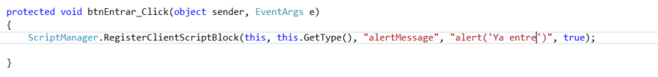  
   Resultado Vista:  
   Texto

   Descripción generada automáticamente con confianza baja Interfaz de usuario gráfica, Texto, Aplicación

   Descripción generada automáticamente